Nama : Tony Baskoro
Nim : 20051204116
Kelas : TI 2018 B
MK : Pengolahan Citra Digital

Pengolahan citra digital
Pengolahan citra digital adalah salah satu cabang informatika (ilmu komputer) yang berkutat pada usaha untuk melakukan transformasi suatu citra menjadi citra lain dengan menggunakan teknik tertentu.
Penerapan pengolahan citra digital pada barcode
Pada kehidupan sehari-hari kita sering menjumpai pengolahan citra digital, salah satunya pada barcode, pengolahan citra digital pada barcode digunakan untuk memudahkan pengecekan data terhadap sebuah produk
Metode pengolahan citra yang digunakan
1. Citra Biner
Citra biner adalah citra dimana pixel hanya memiliki dua nilai intensitas 0 dan 1, dimana 0 menyatakan warna latar belakang (background) dan 1 menyatakan warna tinta/objek (foreground) atau dalam bentuk angka 0 untuk warna hitam dan 255 untuk warna putih [10]. Citra biner ini biasa disebut dengan citra monokrom.
2. Cropping
Cropping pada pengolahan citra berarti memotong bagian dari citra sehingga diperoleh citra yang diharapkan. Langkah proses cropping ini dimulai dengan mencari batas awal dan batas akhir untuk dijadikan sebagai tanda bahwa citra tersebut akan di-cropping sesuai dengan ukuran yang diinginkan.
3. Thresholding
Thresholding merupakan proses mengubah citra berderajat keabuan menjadi citra biner atau hitam putih sehingga dapat diketahui daerah mana yang termasuk obyek dan background dari citra secara jelas. Cara untuk mengekstraks objek dari background adalah dengan memilih nilai threshold T yang memisahkan dua mode tersebut. Kemudian untuk sembarang titik titik obyek, selain itu disebut titik background.

Flowchart pengolahan citra
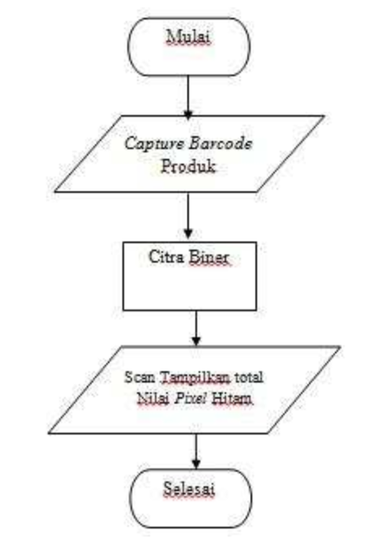
Referensi
https://123dok.com/document/yng91wjz-perancangan-sistem-identifikasi-barcode-deteksi-produk-menggunakan-webcam.html

